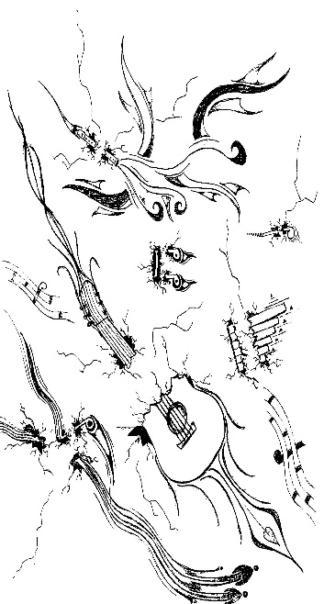
Aufgabe „Eine Band wird präsentiert“
Schuljahrgänge 7/8

Teilaufgabe 1
Erarbeitet eine musikalisch-praktische Präsentation des Songs „Lady in Black“.

1.1 Singt gemeinsam den Song „Lady in Black“ zur Begleitung durch die Lehrkraft bzw. zum Playback.
1.2 Erarbeitet in Gruppen Arrangements und präsentiert die Ergebnisse.
A (analog) Begleitet den Song mit Percussion-Instrumenten.
A (digital) Begleitet den Song mit der Rhythmusfunktion des Keyboards.
B (analog) Begleitet den Song mit den passenden Akkorden auf Gitarren und Boomwhackers.
B (digital) Begleitet den Song mit der Single-Finger-Automatik des Keyboards in einem passenden Style.
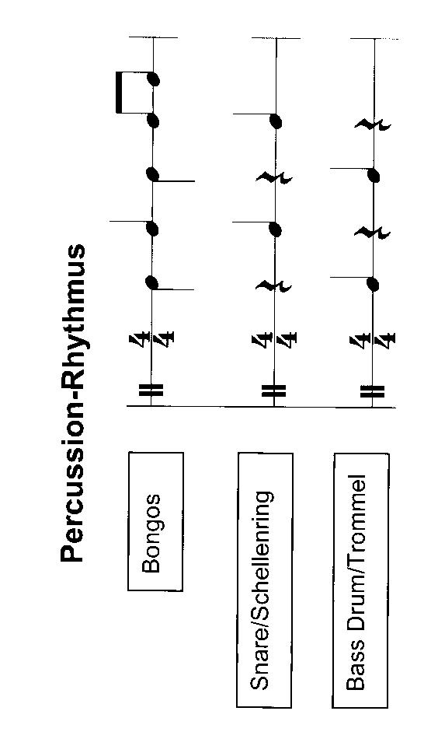
C Begleitet den Song mit einem Arrangement, das ihr mit einer Musikbearbeitungssoftware zusammengestellt habt.
1.3 Erarbeitet in Gruppen eine neue, aktuelle Strophe.

Material:

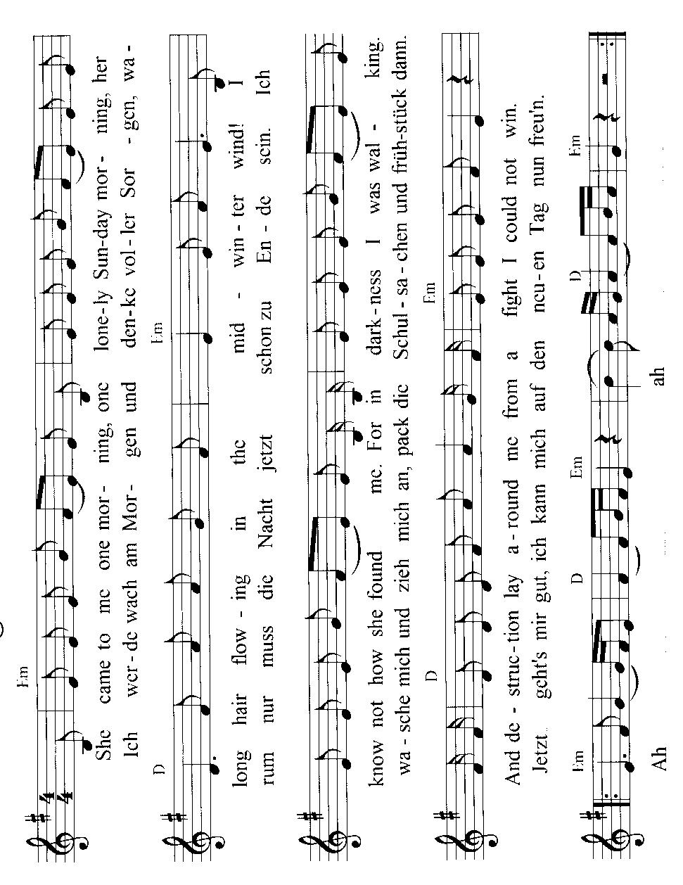
Lady in Black
T/M: Ken Hensley; dt. Text: mdl. überliefert

Quelle: LISA Halle (Hrsg.): Songs, Gitarren, Drums & Co. Halle 2016, S. 30f.

Unsere eigene Strophe:

Teilaufgabe 2
Erarbeite eine digitale Präsentation,
in der eine Band der Rock- und Popmusik vorgestellt wird.

2.1 Wähle eine Band aus und recherchiere im Internet Informationen zu dieser Gruppe. Lege Lesezeichen für eine Materialsammlung an.
2.2 Ordne wichtige Fakten thematisch für die Präsentation mit Quellen- und Lizenzangaben:
a) Stilrichtung und Zeit der Band
b) Bandmitglieder und ihre Instrumente
c) Alben und bekannte Songs
d) Bildmaterial
e) Hörbeispiel/Video
2.3 Gestalte aus der Materialsammlung eine digitale Präsentation mit ca. 10 Folien, für die du:
a) selbst verfasste Texte gestaltest,
b) Bildmaterial (mit korrekter Quellenangabe) einbindest,
c) einen Link zu einem Hörbeispiel/Video einfügst bzw. ein externes digitales Hörbeispiel bereitstellst.
2.4 Stelle die ausgewählte Band in einem durch die digitale Präsentation unterstützten gemeinsamen Kurzvortrag vor.

Material
Für Teilaufgabe 1:
- Notenmaterial, z. B. aus LISA Halle (Hrsg.): Songs, Gitarren, Drums & Co. Schülerkeyboards mit Kopfhörern
- Gitarren, Boomwhackers, Percussion-Instrumente
- digitale Endgeräte mit Musikbearbeitungs-Software
- ggf. Verstärker zur Präsentation der Unterrichtsergebnisse
Für Teilaufgabe 2:
- internetfähige digitale Endgeräte in ausreichender Anzahl mit geeigneter Software für die Präsentationsgestaltung
- PC/Beamer bzw. interaktive Tafel mit Internetzugang und Lautsprecher, ggf. externer CD-Player für die Vorträge

